# Hisi3516 圆检测程序开发文档

## 1软件概述

此软件为hisi3516移植x86项目的示例程序，主要用于图像处理任务，此软件是在hisi的sample基础上进行了一些功能裁剪与扩展。

软件工程上级目录为hisi/Hi3516A_SDK_V1.0.6.0/mpp/sample/

软件组织结构如下图

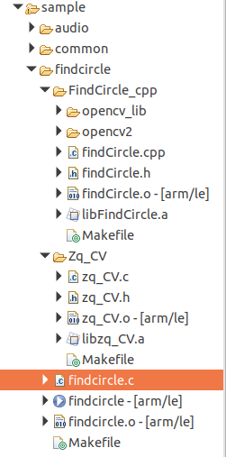

findcircle为软件顶层文件夹。

FindCircle_cpp为c++工程，用于生成主程序所依赖的静态函数库，opencv相关头文件与库也在此路径下，图像处理相关算法建议放在此路径下，该c++工程头文件需要以c风格编写才能供主程序调用。

Zq_CV为一个简单的c语言计算机视觉库，主要功能为灰度图像的读取、保存、旋转、缩放，用于在主程序中进行图像预处理。

findcircle.c 为主程序，业务主要流程如下：

1. 配置视频缓存池
2. 初始化mpp系统
3. 启动VI设备
4. 启动图像处理线程

## 2编译说明

### **2.1**安装交叉编译器

1）安装uclibc交叉编译器（注意，需要有sudo权限或者root权限）：  
       进入Hi3516A_SDK_Vx.x.x.x/osdrv/toolchain/arm-hisiv300-linux目录，运行chmod +x cross.install，然后运行./cross.install即可。

2) 更新/etc/profile，添加交叉编译器的环境变量

# 2019年 07月 16日 星期二 19:33:30 CST

# Hisilicon Linux, Cross-Toolchain PATH

export PATH="/opt/hisi-linux/x86-arm/arm-hisiv300-linux/target/bin:$PATH"

#

执行source /etc/profile，交叉编译器环境变量就可以生效了。

### 2.2 交叉编译opencv静态库

此版本软件使用的opencv版本为3.4.6

通过cmake-gui进行编译选项的设定，自动生成Makefile

注意事项：

1. source code选opencv源码路径
2. build路径在opencv路径下新建build文件夹
3. 点击configure配置工程，编译器选择

/opt/hisi-linux/x86-arm/arm-hisiv300-linux/target/bin/目录下的gcc，g++，ar。

1. 修改CMAKE_INSTALL_PREFIX安装路径，自定义路径，不要使用默认的，会覆盖/usr下的x86库。
2. BUILD选项中，关闭BUILD_SHARED_LIBS，生成静态库，关闭一些不需要的库，例如：CUDA、highgui、imgcodescs、ts、dnn、ml等，具体情况视业务需求而定。

6、确认后点击generate，在build路径下执行make

### 2.3 圆检测程序编译说明

所有Makefile均使用交叉编译器

**CC** = arm-hisiv300-linux-gcc

**CXX** = arm-hisiv300-linux-g++

**AR** = arm-hisiv300-linux-ar

1. /FindCircle_cpp/makefile

注意编译器的选择，静态库编译为$(AR)，c++工程为$(CXX)

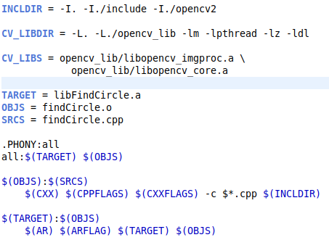

1. /Zq_CV/makefile

c工程为$(CC)

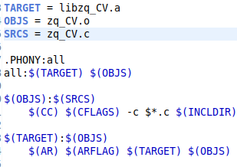

1. /makefile

设置依赖头文件与库的路径，注意库之间也有依赖关系，被依赖的放后面

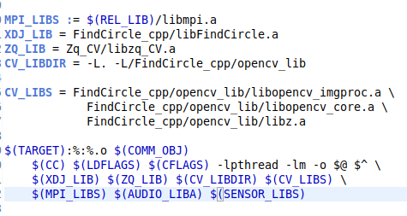

1. 编译顺序：

1、/FindCircle_cpp下执行make得到libFindCircle.a

2、/Zq_CV下执行make得到libzq_CV.a（1、2不分先后）

3、/findcircle下执行make得到可执行文件findcircle

## 3接口说明

### vi_getYUV

【描述】

获取y通道图像（单通道8位灰度图）

【语法】

int vi_getYUV(HI_U8* yData,VI_CHN VIChn);

【参数】

|  |  |  |
| --- | --- | --- |
| 参数名称 | 描述 | 输入/输出 |
| yData | 灰度图指针 | 输出 |
| VIChn | VI通道 | 输入 |

【返回值】

|  |  |
| --- | --- |
| 返回值 | 描述 |
| int | 获取的灰度图大小 |

### XDJ_FindCircleProc

【描述】

检测圆流程

【语法】

void XDJ_FindCircleProc(unsigned char* data,

int width,int height,

float WH_ERR,

float CR_ERR,

float CH_ERR,

int MY_BINARY_TH,

int SCALE_TH);

【参数】

|  |  |  |
| --- | --- | --- |
| 参数名称 | 描述 | 输入/输出 |
| data | 灰度图指针 | 输入/输出 |
| width | 灰度图宽度  建议值120以内 | 输入 |
| height | 灰度图高度  建议值70以内 | 输入 |
| WH_ERR | 0<椭圆度<1  越小要求越高  （目标区域外接矩形长宽比） | 输入 |
| CR_ERR | 0<外接矩形填充度<1  越小要求越高  （圆面积与外接矩形面积比） | 输入 |
| CH_ERR | 0<圆的残缺度<1  越小要求越高  （轮廓面积与外接多边形面积比） | 输入 |
| MY_BINARY_TH | 二值化阈值 | 输入 |
| SCALE_TH | 最小面积阈值 | 输入 |

【返回值】

无